***UNOESTE – Universidade do Oeste Paulista***

# F.I.P.P. – Faculdade de Informática de Presidente Prudente

## Pensamento Computacional

(Quebra de Nível)

1:-)Fazer o controle dos laboratórios de informática de uma faculdade, não se sabe quantos laboratórios são, nem quantos micros em cada laboratório. Supor a seguinte entrada de dados: número dos laboratórios, número dos micros, RA dos alunos, sexo dos alunos e o tempo em minutos que este aluno se encontra no micro.

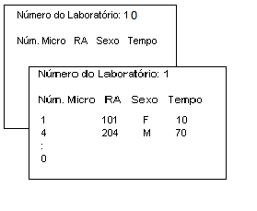

Faça um programa que conheça estes dados e informe:

a) qual laboratório (número) possui mais alunos;

b) qual aluno (RA) está a menos tempo no micro, em cada laboratório;

c) qual a porcentagem de mulheres em cada laboratório.

d) qual a porcentagem de homens entre todos os laboratórios